营运部发【2024】157号文 签发人：谭莉杨

关于规范门店团购下账流程的通知

各门店：  
为规范各门店团购下账，现将团购下账的流程通知如下：

一、下账步骤：

第一步：将团购的品种信息填入英克系统团购申请审批（功能ID：

10085），并保存，如下图：

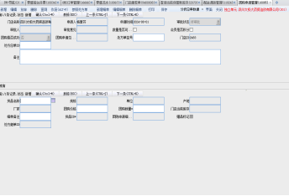

第二步：录入当天联系片区主管审批，当天下账。

第三步：片区主管审批后，门店在系统前台按Ctrl+T可调出已录入的团购清单，同时录入超过2笔及以上，则需分开识别下账即可。

1. 以下情况禁止使用此功能：
2. 所有超低特价品种。
3. 所有促销活动品种。

三、注意事项：

1. 请各门店录入时按门店实际团购情况录入，营运部随机抽查，发现弄虚作假按差额部分5倍上交成长金，不足500元按500元上交/次。

主题词： 关于团购下账 通知

四川太极大药房连锁有限公司 2024年8月2日印发

拟稿：黄梅 核对：王四维 （共印1份）